Tratado de Tordesilhas
O Tratado de Tordesilhas foi um acordo assinado em 7 de junho de 1494 entre a Espanha e Portugal. Esse acordo visava a resolver conflitos relativos às terras em que Cristóvão Colombo e outros exploradores do final do século XV haviam aportado. Logo depois que a Espanha chegou pela primeira vez ao hemisfério ocidental, esse reino e Portugal entraram em conflito sobre os direitos de colonização do Novo Mundo.
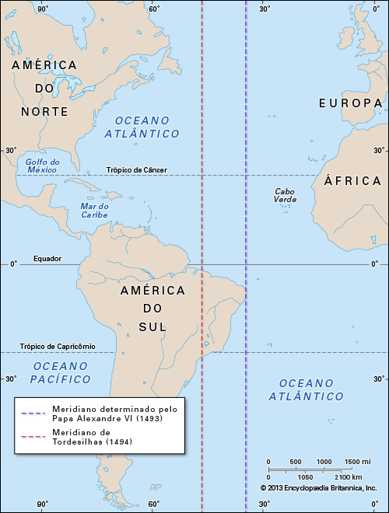
Next
Mapa mostrando a linha de demarcação entre os territórios espanhol e português definida pela primeira vez pelo papa Alexandre VI (1493) e posteriormente revisto pelo Tratado de Tordesilhas (1494). A Espanha ganhou o controle das terras descobertas a oeste da linha, enquanto Portugal ganhou os direitos das novas terras a leste.
Em 1493, após ouvir os relatos de Cristóvão Colombo, os monarcas espanhóis Fernando e Isabel procuraram o apoio papal para garantir suas posses territoriais no Novo Mundo. Eles pretendiam inibir os portugueses e outros possíveis rivais. Em 1493, o papa Alexandre VI (que era espanhol) determinou a demarcação de uma linha que se localizaria 100 léguas (cerca de 885 quilômetros) a oeste de Cabo Verde. As expedições portuguesas deveriam manter-se a leste dessa linha. Todos os territórios a oeste dessa linha pertenceriam à Espanha. Em troca, a Espanha assumiria o compromisso de difundir o cristianismo no Novo Mundo.
Outras potências europeias, como a Inglaterra, a França e os Países Baixos, que também exploravam o oceano Atlântico, jamais aceitaram essa regra, tampouco qualquer outro acordo derivado dela.
O rei dom João II de Portugal também ficou insatisfeito com a decisão do papa Alexandre VI, não só porque os direitos de Portugal no Novo Mundo não haviam sido suficientemente afirmados, mas porque os navegantes portugueses não teriam espaço suficiente no mar para suas viagens à África. Para resolver esse conflito, embaixadores espanhóis e portugueses se encontraram na vila de Tordesilhas, na Espanha, em 1494. Um novo acordo foi assinado e a linha foi movida, passando a localizar-se 370 léguas (1.900 quilômetros) a oeste de Cabo Verde.
Naquela época, ninguém sabia qual era a real extensão do hemisfério ocidental. Foi o Tratado de Tordesilhas que permitiu a Portugal tomar posse da região litorânea onde Pedro Álvares Cabral aportou em 1500 e que mais tarde veio a se tornar o Brasil.
Em 1534, o Brasil foi dividido em capitanias hereditárias, que eram faixas de terra individualmente colonizadas por um proprietário chamado de donatário. Ele, por sua vez, concedia a terra a agricultores. Em 1549 essas capitanias foram unidas em uma colônia, sob um governador-geral, com sede na baía de Todos-os-Santos. A nova cidade foi chamada de Cidade do Salvador, a primeira capital do Brasil.

